

Тема Конкурса

Конкурс «Осеннее настроение» – это конкурс для создания осеннего настроения своими руками из природного и бросового материала.

На смену солнечному лету всегда приходит таинственная осень. Время поэтов, художников и философов. Осень уже не дарит нам так много теплых дней, как лето, она дает нам насладиться красотой и чудесами природы. Ведь даже самые привычные маршруты она превращает в сказочные тропы, добавляя в знакомые пейзажи немного чуда. Своим переменчивым настроением, то ветреным и дождливым, то солнечным с прохладцей, она дает нам понять, что скоро придет зима, но не стоит грустить, нужно теплее одеваться и любоваться осенними чудесами.

Осенние чудеса можно встретить повсюду: например, причудливые формы собранного урожая, кажется, сама природа вдохновляет нас на создание осенних поделок. Обычно осенью, в детских садах и школах проходят выставки осеннего урожая и осенних поделок, это очень увлекательное занятие. Можно составлять букеты из листьев и цветов – это просто рай для занятия осенней флористикой. А от осенних рисунков и вовсе трудно отвести взгляд.

Предлагаем всем желающим окунуться в атмосферу осеннего творчества, сделать «Осеннее настроение» своими руками из природного и бросового материала, совместно со своими детьми.

Цель и Задачи Конкурса
- Привлечение внимания к времени года Осень, к изменениям окружающего мира, к красоте природы в осеннее время;
- Привлечение внимания к сельскохозяйственному труду, воспитание трудолюбия;
- Выявление и поддержка одаренных и талантливых детей;
- Содействие развитию интеллектуально-творческого потенциала личности ребенка;
- Воспитание в детях любви к творчеству, красоте, искусству;
- Воспитание художественно-эстетического отношения к искусству;
- Приобщение детей к культурным ценностям;
- Стимулирование познавательных интересов ребёнка;
- Развитие художественно-изобразительных способностей;
- Содействие повышению квалификации педагогов учреждений любого типа, развивающих детей дошкольного и школьного возраста; выявление творчески работающих педагогов и создание условий для их самореализации.
- Стимулирование детей, педагогов к участию в сетевых проектах;
- Поощрение детей, педагогов.
- Предоставление участникам возможности соревноваться в масштабе, выходящем за рамки учреждения и региона в рамках дистанционного конкурса.

Участники Конкурса
Воспитанники совместно с родителями.

Порядок проведения Конкурса
Прием работ с 13 сентября по 1 октября 2021г. включительно.
Определение победителей 2 октября 2021г.
Публикация общих результатов конкурса 2-3 октября на сайте Инстаграмма и http://skazka.tvoysadik.ru
Победители и участники конкурса будут награждены сертификатами за участие и дипломами победителя.

Требования к конкурсным работам:
1.Работа не должна превышать формат А3;
2.Вес работы не должен превышать более 1 кг.;
3.Работы должна быть выполнена только своими руками, не приобретённая в магазине;
4.Если вы выбрали тему (картина, рисунок) должны быть обязательно крепления, для того чтобы ее можно было закрепить на стене;
5.Желательно делать работу уже из высушенного природного материала(листьев, веток, цветов…) для того чтобы ваши работы сохранились и могли украсить детский сад;
6.Так же работа обязательно должна быть подписанная: фамилия имя, возраст, группа, название!

Желаем всем творческого настроя и удачи!!!

Муниципальное казенное дошкольное образовательное учреждение «Детский сад № 5 общеразвивающего вида»
с.Чугуевка Чугуевского района Приморского края

Положение творческого конкурса «Осеннее настроение»

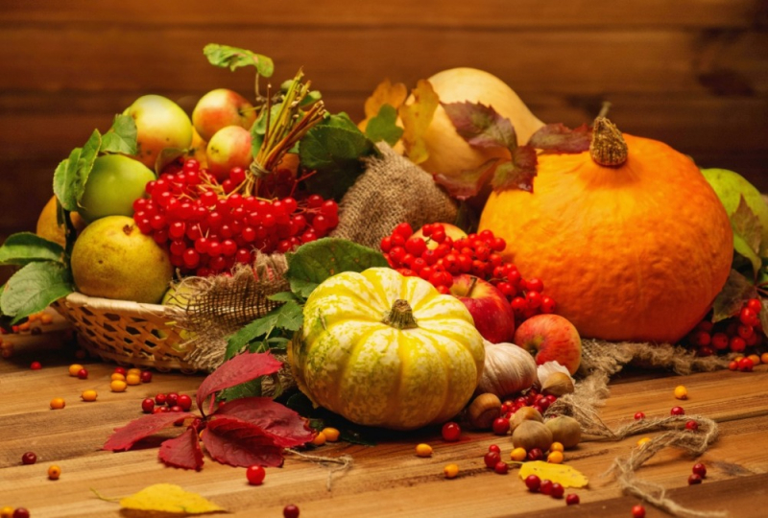

с.Чугуевка 2021г.

